31865 Verbetering verantwoording en begroting
Nr. 288 Brief van de minister van Financiën
Aan de Voorzitter van de Tweede Kamer der Staten-Generaal
Den Haag, 27 november 2025

Tijdens de Algemene Financiële Beschouwingen heeft uw Kamer gevraagd om een nadere toelichting op de huidige stand van zaken rondom de toepassing van het baten-lastenstelsel (BLS) binnen de rijksbegroting en -verantwoording, mede in vergelijking tot andere landen. Ik heb toegezegd u hierover te informeren. In deze brief ga ik in op de opgedane ervaringen met BLS, de internationale vergelijking, en de afwegingen die hierbij een rol spelen.
De belangrijkste conclusies en inzichten zijn de volgende:
- Nederland heeft een hybride stelsel: kas-verplichtingen om het budgetrecht van uw Kamer maximaal te faciliteren. Waar dit het meest zinvol is, wordt ook het BLS toegepast in zowel de begroting als verantwoording. Dit betreft vooral organisaties waar veel investeringen plaatsvinden en/of het agentschapsmodel wordt gehanteerd. Het gaat dan bijvoorbeeld om gemeenten en provincies, zelfstandige bestuursorganen en het Rijksvastgoedbedrijf.
- Internationaal gezien hebben veruit de meeste landen een hybride stelsel en waar BLS wordt toegepast is dat verschillend qua inrichting. Met betrekking tot de begroting hebben slechts enkele landen een BLS; met betrekking tot de verantwoording is dat breder verankerd maar is Nederland niet het enige land dat een hybride stelsel heeft.
- In alle gevallen geldt dat richting Europa gerapporteerd wordt op basis van het EMU-saldo. Of nu het kas-verplichtingen stelsel of het BLS wordt gehanteerd geldt dat er geen ‘extra’ ruimte ontstaat in EMU-saldotermen.

Nederland heeft hybride stelsel
Het BLS wordt in Nederland op verschillende punten toegepast in de begroting en de financiële verantwoording. Alle uitvoeringsorganisaties van de Rijksoverheid, zoals agentschappen als zelfstandige bestuursorganen, werken in begroting en verantwoording met BLS. Dit geldt ook voor alle gemeenten en provincies. Verder zijn in Nederland elementen toegevoegd aan de rijksbegroting en -verantwoording die belangrijke hulpmiddelen vormen bij het sturen op de begroting. Denk hierbij aan de overheidsbalans van het Centraal Bureau voor de Statistiek (CBS) die gepubliceerd wordt in de Miljoenennota en de saldibalans van het Rijk in het Financieel Jaarverslag. Een ander voorbeeld hiervan is de verplichtingeninformatie in de begroting en verantwoording. Door niet alleen verwachte kasuitgaven maar ook verplichtingen op te nemen in de begrotingen en jaarverslagen, krijgt uw parlement uitgebreid inzicht in de nieuwe en bestaande verplichtingen die namens het rijk worden aangegaan en doorwerken in de uitgaven in latere jaren. Bijzonder aan dit stelsel is dat het parlement daardoor alle verplichtingen op voorhand autoriseert. Dit gaat dus verder dan uitgaven, die alleen betrekking hebben op de geldstromen in één jaar. Verplichtingen kunnen namelijk voor toekomstige jaren worden aangegaan. Het Nederlandse stelsel geeft hiermee een sterke verankering van het budgetrecht van het parlement. Zonder voorafgaande autorisatie kan het kabinet geen meerjarige financiële verplichtingen aangaan. Bij verdere invoering van een BLS zou dit voordeel verloren kunnen gaan of zou een driedubbele boekhouding (kas, verplichtingen en baten en lasten) bijgehouden dienen te worden.
Veel landen hebben hybride stelsel
De standaarden voor begroten en verantwoorden verschillen sterk van land tot land. Uit onderzoek naar de financiële stelsels van OESO-lidstaten blijkt dat 66% van de OESO-landen gebruik maakt van eigen nationale standaarden, waarin zij zelf keuzes maken voor de inrichting van hun begroting en verantwoording. De meerderheid rapporteert dus niet volgens internationale standaarden. Uit een eigen inventarisatie van het ministerie van Financiën, gebaseerd op internationale bronnen, blijkt ook dat veel landen BLS gebruiken in hun verantwoording, maar slechts een beperkt aantal voor de begroting. De meeste landen hebben een hybride systeem als tussenvorm van kas-verplichtingen en BLS, door baten-lasteninformatie voor een deel van de inkomsten- en uitgavenstromen te gebruiken, dan wel het BLS maar voor een beperkt aantal overheidslagen toe te passen (en niet binnen de gehele centrale overheid). Dit is weergegeven in Tabel 1. Hieruit blijkt dat vier van de 38 OESO-lidstaten (11%) BLS volledig toepassen in de begroting én verantwoording. Daarnaast zijn er enkele OESO-landen die volledig op kasbasis rapporteren over hun financiën. Nederland gebruikt een tussenvorm net zoals de meeste andere landen.

Tabel 1: overzicht financiële stelsels OESO-landen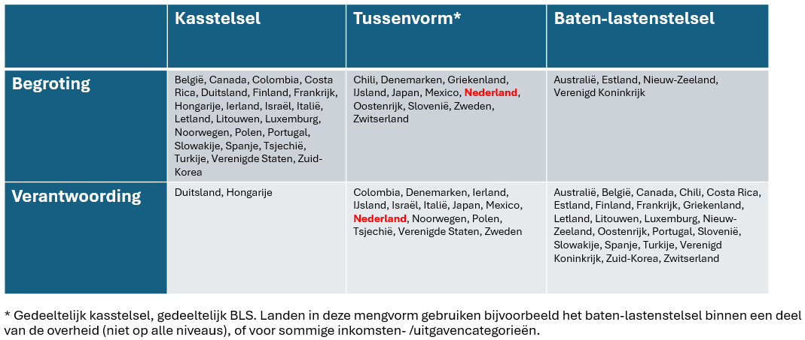

Overwegingen voor huidige inrichting van het stelsel
Het Nederlandse hybride systeem, waarbij kas-verplichtingeninformatie wordt aangevuld met baten-lasteninformatie, is gericht op zo goed mogelijke informatievoorziening en besluitvorming. Nederland past het BLS toe waar het toegevoegde waarde heeft: bij uitvoeringsorganisaties met de grootste investeringen en decentrale overheden. Voor kerndepartementen is de meerwaarde van BLS beperkt, omdat het grootste deel van hun uitgaven bestaat uit lopende uitgaven zoals salarissen, wettelijke bekostigingsregelingen voor instellingen en subsidies. Voor departementen die wel investeringen doen zijn er al alternatieven, zoals fondsen en 100% eindejaarsmarge, waarmee behoud van middelen is gegarandeerd, kosten in de tijd kunnen worden gespreid en de Kamer meerjarige informatie ontvangt.
In vergelijking met andere landen is de toegevoegde waarde in Nederland bovendien beperkter. Zo wordt in Nederland het vastgoed van het Rijk niet door departementen beheerd, maar door het Rijksvastgoedbedrijf (RVB), dat met een baten-lastenstelsel werkt. Ook zijn departementen in Nederland niet verantwoordelijk voor de betaling van pensioen aan oud-medewerkers, maar loopt dit via pensioenfondsen. Hierdoor blijft er voor de meeste departementen maar weinig over wat relevant is voor BLS.
Bij verschillende kerndepartementen is in het verleden geëxperimenteerd met de invoering van een BLS-systematiek in de begroting en verantwoording. Met recente investeringspilots bij de Ministeries van Defensie en Infrastructuur en Waterstaat (en daarvoor bij het toenmalige Ministerie van Landbouw, Natuur en Voedselkwaliteit) is onderzocht of aanvullende baten-lasteninformatie de oordeelsvorming van het Parlement ondersteunt. De resultaten zijn opgenomen in de Evaluatie Verslaggevingsstelsel Rijksoverheid 2022. Hierin komt naar voren dat de informatie die met de pilots is verstrekt van weinig toegevoegde waarde is voor de oordeels- en besluitvorming van het parlement, mede doordat de informatie te gedetailleerd was.
Bij iedere beslissing om een forse wijziging door te voeren is het de vraag of de kosten (en inzet van capaciteit) de baten overstijgen. Overgang naar integraal BLS zou de komende jaren veel van de departementen vragen, waarbij de baten die ertegenover staan beperkt zijn. Het gaat bijvoorbeeld om complexe waardering van activa, aanpassingen van systemen en andere inrichting van de begrotings- en verantwoordingsstukken.
Andere boekhoudregels leiden niet tot meer ruimte voor investeringen
Tot slot wil ik benadrukken dat gebruik van BLS in de begroting niet leidt tot meer budgettaire ruimte voor investeringen; elke euro moet uiteindelijk ergens vandaan komen, of die nu naar investeringen gaat of naar lopende uitgaven. Ditzelfde argument geldt ook voor het aanpassen van begrotingsregels, bijvoorbeeld door een gulden financieringsregel. Het veranderen van de administratie of begrotingssystematiek leidt niet tot meer ruimte binnen het EMU-saldo, maar kan wel strategisch gedrag in de hand werken door het oprekken van de definitie van investeringen.
Ook het meewegen van baten van overheidsbeleid in de begroting leidt niet tot meer ruimte in het EMU-saldo. Deze baten zijn moeilijk te berekenen, niet altijd financieel van aard en doen zich vaak pas op de langere termijn voor. Meer uitgaven aan onderwijs, bijvoorbeeld, leiden potentieel tot een hogere arbeidsproductiviteit, een hogere potentiële groei en daarmee tot hogere belastinginkomsten. Dit effect doet zich echter pas voor als de leerlingen de arbeidsmarkt betreden. Daarnaast zijn mogelijke maatschappelijke baten niet noodzakelijk positief voor de overheidsfinanciën. Een bekend voorbeeld is meer preventie in de zorg, die kan leiden tot een hogere levensverwachting, maar daarmee ook hogere AOW-uitgaven. Bovendien is in recente jaren gebleken dat er andere beperkingen zijn die investeringen in de weg staan, zoals krapte op de arbeidsmarkt. Middelen bleven op grote schaal onbenut omdat plannen niet gerealiseerd konden worden.
Wat gebeurt er wel?
Zoals uiteengezet in mijn brief van 11 februari 2025 zet het ministerie van Financiën in op lopende verbeterprogramma’s bij Defensie en Rijkswaterstaat. Bij Defensie richt dit zich op het project ‘Inzicht in kosten’, waarmee meer grip wordt verkregen op investerings- en onderhoudskosten van materiële vaste activa. Rijkswaterstaat werkt aan de doorontwikkeling van assetmanagement om een optimale balans tussen prestaties, kosten en risico’s te realiseren. Deze inspanningen moeten leiden tot betere sturing en verantwoording van het Rijksbezit.
Ook werkt het kabinet toe naar een digitalisering van de begroting, dat wil zeggen om begrotings- en verantwoordingsinformatie, toegankelijker, sneller en frequenter in andere vormen aan te bieden. Verder wordt het begrotingsproces zelf verder aangescherpt, waaronder het verankeren van de vervroegde Voorjaarsnota in de Comptabiliteitswet 2016. Tot slot wordt onderzocht hoe begrotingsinformatie verder verbeterd kan worden, zoals hoe u het beste geïnformeerd kunt worden over risico’s in beleid en bedrijfsvoering. Ik ga op korte termijn op beide onderwerpen per brief nader in, naar aanleiding van het Commissiedebat van 4 september jongstleden.

De minister van Financiën,
E. Heinen

Bij een BLS-systematiek worden verplichtingen wel geregistreerd en opgenomen in de balans en in de ‘niet uit de balans blijkende verplichtingen’. Het is echter geen standaard gebruik om een meerjarig verplichtingenoverzicht voor te leggen in de begroting ter autorisatie.
Zie: OECD Countries: Accounting basis for Annual Financial Reports and preparation basis for budgets, D. Moretti.
Gegevens op basis van recente financiële rapportages van OESO-lidstaten (jaarverslagen en vastgestelde begrotingen).
Met uitzondering van de defensiepensioenen, die na 2026 ook volledig bij een pensioenfonds worden belegd.
Zie Kamerstuk 31 865, nr. 209.
Zie Kamerstuk 31 865, nr. 271

